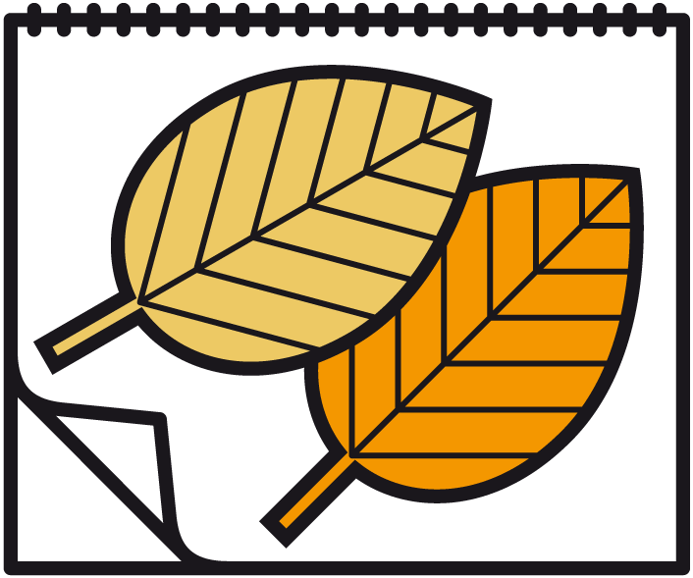  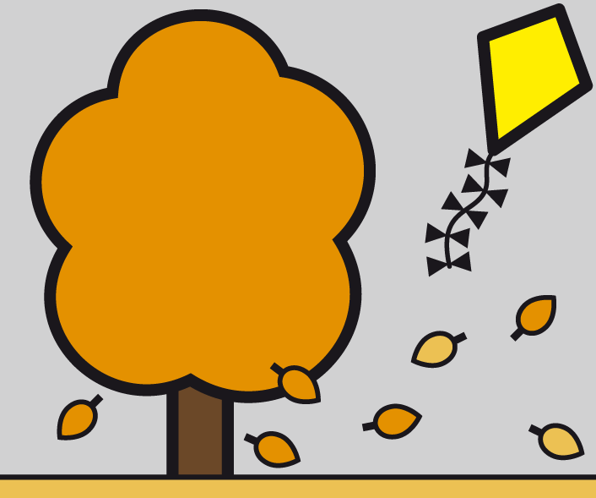 HERBST | Oktober 2026 | 

Mo |  |  | Di |  |  | Mi |  |  | Do | 1 |  | Fr | 2 |  | Sa | 3 |  | So | 4
 |  |  |  |  |  |  |  |  |  |  |  |  |  |  |  |  |  | 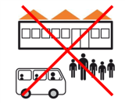
 |  |  |  |  |  |  |  |  |  |  |  |  |  |  | Deutsche Einheit |  |  | Wochenende

Mo | 5 |  | Di | 6 |  | Mi | 7 |  | Do | 8 |  | Fr | 9 |  | Sa | 10 |  | So | 11
 |  |  |  |  |  |  |  |  |  |  |  |  |  |  | Wochenende |  |  | Wochenende

Mo | 12 |  | Di | 13 |  | Mi | 14 |  | Do | 15 |  | Fr | 16 |  | Sa | 17 |  | So | 18
 |  |  |  |  |  |  |  |  |  |  |  |  |  |  | Wochenende |  |  | Wochenende

Mo | 19 |  | Di | 20 |  | Mi | 21 |  | Do | 22 |  | Fr | 23 |  | Sa | 24 |  | So | 25
 |  |  |  |  |  |  |  |  |  |  |  |  |  |  | 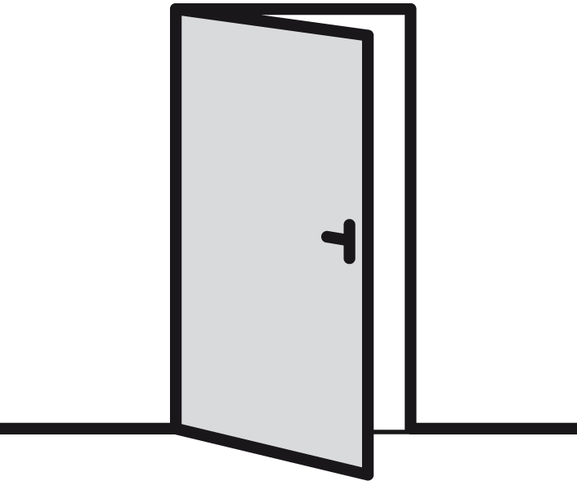
 |  |  |  |  |  |  |  |  |  |  |  |  |  |  | Tag der  offenen Tür |  |  | Wochenende

Mo | 26 |  | Di | 27 |  | Mi | 28 |  | Do | 29 |  | Fr | 30 |  | Sa | 31 |  | So | 31
 |  |  |  |  |  |  |  |  |  |  |  |  |  |  | Wochenende |  |  | Wochenende

Mo |  |  | Di |  |  | Mi |  |  | Do |  |  | Fr |  |  | Sa |  |  | So

